2017年伊朗国际建筑、现代家居和室内设计展
（MIDEX 2017)

展会时间：2017年1月10日-13日

展会地点：德黑兰国际展览中心
举办周期：一年一届
主办单位：Nama Negar Group
合作单位：全球性会展协会（UFI）
国际展览协会（IAEE）
伊朗国际展览管理协会（IAEA）
伊朗市场研究协会（IMRA）
国内组团单位：鸿尔国际展览集团 中国总代理
【展会介绍】
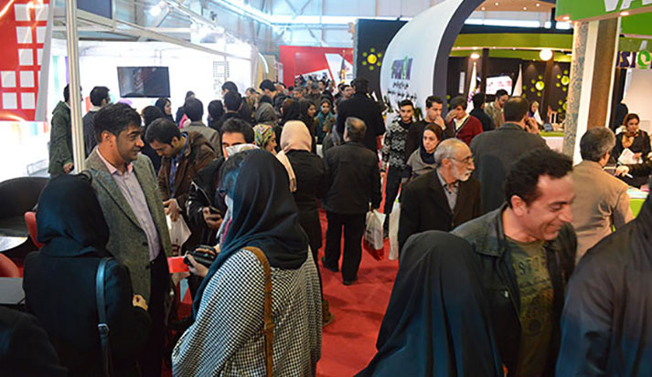
第7届伊朗国际建筑、现代家居和室内设计展将于2017年1月10日至13日在德黑兰国际展览中心举行，数百家该领域内的企业和专家将汇聚与此。在2016年，该展会展出面积为16518平方米，有来自14个不同的国家，共235家公司参与此次展会，如伊朗，韩国，马来西亚，德国，波兰，土耳其，芬兰，英国，中国，比利时，香港，台湾，意大利，沙特阿拉伯等国家的企业参展。另外有25000多人观展，其中包括高层管理人员，供应商，贸易商，投资者，专家和终端用户。

【市场背景】
一、国家介绍
伊朗南濒波斯湾及阿曼湾，北临土库曼斯坦和里海，东与阿富汗、巴基斯坦为邻，西北与阿塞拜疆、亚美尼亚相连，西接土耳其与伊拉克。地处西亚的心脏地带，是亚洲东部通往西亚、欧洲路上的必经之路。有欧亚陆桥之称，又是东西交通的空中走廊，地理位置十分重要。面积1648000平方公里，仅次于沙特阿拉伯，位居西亚第二位。
二、为什么解除制裁的伊朗如此引人注目，令投资者和商人们垂涎欲滴？
随着2015年7月14日伊朗与联合国安理会在维也纳达成减少核能力的协议，20日，联合国安理会一致同意取消对伊朗包括原油出口禁令，冻结帐户、旅行禁令和经济制裁。冻结的上千亿美元资金即将得以释放，伊朗也将重回原油市场。闻风而动的各国政府，企业及投资者纷纷积极布局行动，21日德国经济部部长就和伊朗总统鲁哈尼展开了经济会晤，重启战略合作，欧盟现在也为在伊朗设立办事处开始准备工作。从孤立走向世界的伊朗，正在以一个苏醒的巨人姿态，向着成为一个具有越来愈大市场影响力的贸易大国迈进。
伊朗——最后一个新兴市场的再次开放，上千亿美元的市场大蛋糕，怎能错过？
伊朗最大的贸易伙伴是中国：根据伊朗海关发布的数据，在2014年3月21日至2015年1月21日其间，伊朗进口了超过430亿美元的商品，其中，从中国进口商品最多，为103亿美元，第二名为阿联酋，为102亿美元。随后为韩国34亿美元，土耳其31.7亿美元，印度31.4亿美元，德国23.5亿美元，瑞士18.6亿美元。并且伊朗已成为我国在海外工程承包、技术和成套设备出口的最主要的市场之一，主要涉及交通；电站与水利工程；能源；船舶制造；有色金属；通讯；化工；冶金、建材；汽车、摩托车和家电组装等领域。
三、为什么选择德黑兰：
目前基建落后，存在巨大需求及机遇
多年的制裁和孤立，使得伊朗整体发展水平落后，首都德黑兰的商业还是以街边店铺和传统巴扎为主，难觅真正现代化的商场。高楼、成片的商品楼盘不多，大多是个人自建楼房。航运飞机机型老旧失修，事故频发。因此制裁解除后的伊朗，遍地是商机。
住房和城市建设发展
严重的住房短缺：每年的住房需求达到150万套单元，年完成量仅仅达到70万套住房；400万套住宅单元将被新建，用来平衡国内供需需求；在接下来的10年里，需要重新整修14,000平方米的破旧房屋；140亿美元在接下来的若干年将指定用于水利项目；50亿美元将拨用于扩大废水处理设施。
建筑数量
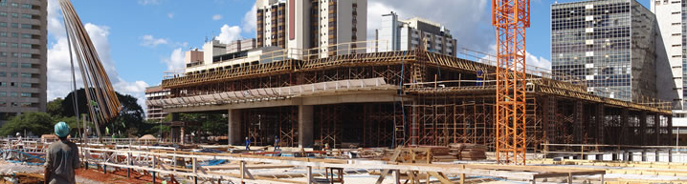
未来5年预测增长4.2%；对国内生产总值的贡献率 5.7%；伊朗境内每小时在道路和建筑的开支200万美元；每天新住宅单元建成数量2,000座；在未来五年年年均住房需求120万座；预计2016年建筑市场规模达到1544亿美元；2014年建筑和基建设施招标数量为475个。

【展品范围】
- 建筑材料：各类石材及石材工具、各类型材、修饰材料、绝缘材料、涂料、油漆、镶边瓷砖、顶棚和房顶材料、建筑器材和设备、LSF活动板房、ICF活动板房、木材等；
- 门窗类：各类材料门窗、墙体材料及型材、百叶窗、门窗配件及原辅料、密封及保温材料辅门；
- 地面材料：镶木地板、地砖、各种地垫、门垫、浴室垫、工业地板材料、密封剂、胶水、粘剂、PVC板材等；
- 卫生洁具类：水暖器材、浴室附件和装饰、洁具五金配件、水龙头、水疗按摩设备、沐浴设备等；
- 现代安装技术：空气过滤系统、水处理系统、防泥沙材料、专用设备池和桑拿、空调设备、加热和冷却设备、管道连接、卫生级阀门、游泳池和桑拿浴室、空调 ；
- 照明智能建筑：灯具和照明设备、绿地喷泉照明、立面照明、BMS智能建筑、远程控制系统、大厦保安系统、吊灯和现代照明设备、使用光纤，LED和激光专业照明；
- 室内装修：住宅室内设计、商业室内设计、办公室室内设计、展销会及展览设计、游泳池和桑拿设计、厨房装修设计、景观及园林设计、水族馆；
- 家具及相关配件：户外家具、花园家具、家具装饰、现代家具、体育家具、医用家具。
【收费标准】
以下价格均为参考价，最终价格以展位确认价格为准
项目 | 内 容 | 价 格（双开口摊位加收10%展位费）
会刊费 | 会刊登录 | ￥2,500元人民币/企业
展位费 | 9平方米起租，含标准展位搭建 | ￥27,800元人民币/9平方米
签证费 | 签证费用；自办签证免交 | ￥1,500元人民币/人
人员境外费 | 展期随团，含国际往返机票、境外交通、食宿、司机导游小费，不含国内段费用。 | ￥20,800元人民币/人

【报名手续】
- 预定展位：参展单位在收到项目文件后,请认真填写“展位申请表”，盖章后发与我司，三天内将每展位（9 m²）申请预定金20000元汇至我司帐户，预定展位事宜详见展位申请表，汇款底单请注明“2017年伊朗国际建筑、现代家居和室内设计展 ”。
- 确定展位：展位确认后3天内，缴清所有展位费用及人员订金，否则按自行取消参展处理，预付款不予退还。如因未到款引起的展位变动，我司不承担任何责任，主办方但保留小幅调整或者根据主办方通知对参展企业的具体展位做出决定或者进行调整的权力。
3、此展要求所有参展人员一律要求随团前往。参展或随团考察人员，签证由我司统一代为办理，报名企业需按要求提供人员签证材料。签证有风险，请各企业安排候补人员，以便顺利完成参展工作。4、请各参展企业切勿携带涉嫌侵犯知识产权的展品参展，否则因此引起的一切责任由相关企业自行承担.
鸿尔国际展览集团︱浙江鸿尔会展有限公司

公司地址：浙江省杭州市海达南路东部国际商务中心东峰708
公司总机：0571-88966208-8077
公司传真：0571-85382683转8011
联 系 人：朱正海 手机：13820580286
QQ：2880992648
邮箱：2880992648@qq.com
公司网址：www.chinahoerexpo.com

